Что такое аутизм?

- это нарушение развития, имеющее биологическую природу и сохраняющееся в течение всей жизни;
- это отрыв от реальности, уход в себя, отсутствие или парадоксальность реакций на внешние воздействия, пассивность и сверхранимость в контактах со средой;
- это стереотипность в поведении, которая проявляется, как выраженное стремление сохранить постоянство условий существования;
- это серьёзное нарушение коммуникации, социального взаимодействия и способности к воображению.

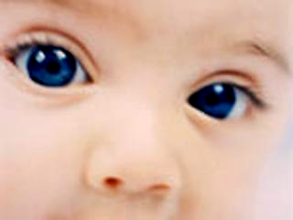

Тревожные признаки в развитии ребёнка:

- не имитирует звуки, слова, жесты, мимику, действия;
- своеобразная, неосмысленная речь;
- бессмысленное повторение слов, фраз (эхолалия);
- необычные формы установления контакта;
- случайный взгляд, слабый зрительный контакт;
- безразличие к родным;
- предпочтение одиночества;
- неприятие перемен;
- одержимость каким-либо видом деятельности;
- немотивированные страхи, незнание опасности;
- повторяющиеся странные механические действия;
- необычное использование игрушек;
- слабый интерес, или отсутствие интереса к окружающему миру

Виды сенсорных игр

- Игры с красками;
- Игры с водой;
- Мыльные пузыри;
- Игры со свечами;
- Игры со светом и тенями;
- Игры со льдом;
- Игры с крупами;
- Игры с пластичными материалами;
- Игры со звуками;
- Игры с движениями и тактильными ощущениями.

- Люди с аутистическими нарушениями могут рассматриваться как люди с совершенно иной культурой. Они по-другому воспринимают мир, по-другому обучаются, имеют другие ценности, другие правила, другие интересы
- Однако эти люди должны жить в одном мире с «неаутичной культурой», который выставляет по отношению к ним определённые требования

«Диагноз – гениальность?...»
Гениев среди аутистов в тысячи раз больше, чем среди нормальных людей

У детей с синдромом аутизма удивительное мировосприятие, именно поэтому у них можно развить многие способности – одни рисуют потрясающие абстракционистские картины, другие обладают безупречным слухом и голосом. Каждый человек по-своему талантлив, родителям важно увидеть это и помочь больному ребенку самореализоваться.

«Они - ближе к богу. Великий грех их обидеть...»

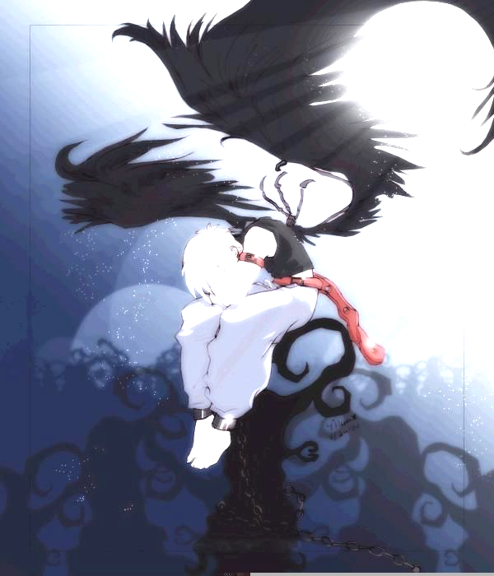

Думайте, пробуйте и помогайте людям с этим необыкновенным взглядом на других

г.Ошмяны, ул Советская, 3а
тел. 4 – 08 – 57

Государственное учреждение образования «Центр коррекционно-развивающего обучения и реабилитации Ошмянского района»

«Дети – ангелы…
Они приходят в этот мир не такими, как мы…»

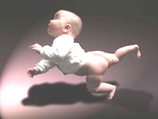

Дети приходят в мир, чтобы сделать нас лучше

